信息论简答题

1. 什么是信息

信息是事物运动状态或存在方式的不确定性的描述

1. 信号、消息、信息

信号：信息的物理表达；消息：信息的数学表达；信息：信号和消息的内在抽象

1. 通信系统的基本模型

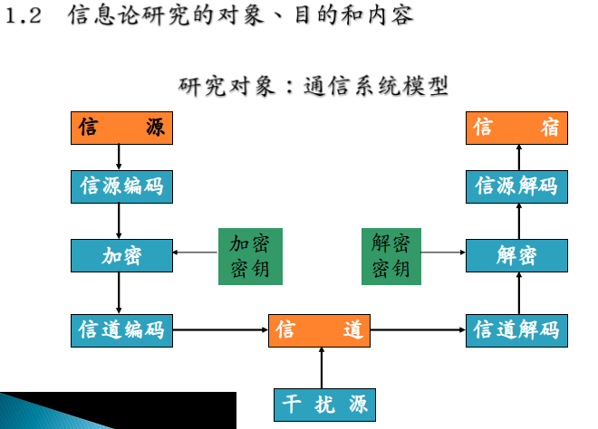

1. 通信系统的有效性、可靠性、安全性

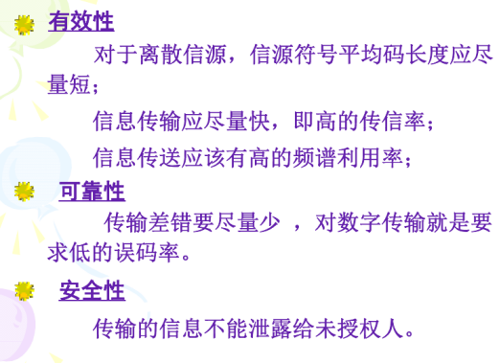

\*香农三定理

1. 自信息的含义

事件发生前：事件发生的不确定性；事件发生后：事件所包含的信息量

1. 信源熵的含义

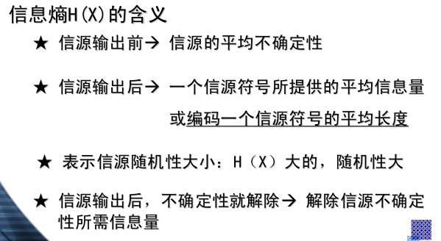

1. 信息散度的物理含义

对服从P的信源X采用基于Q的编码平均所需的额外比特数

1. 离散最大熵定理

对离散信源，当其中的事件等概率发生时，熵达到最大值。

1. I(X;Y)为概率分布p(x)的上凸函数(\*)

如果把条件概率P(y|x)视为信道转移概率，则上一个定理说明，当信道固定时，存在一种最佳信源输出分布p(x)，使输出端获得的平均信息量最大。

1. I(X;Y)为概率分布p(y|x)的下凸函数(\*)

如果把条件概率P(y|x)视为信道转移概率，则上一个定理说明，对于给定的输入分布，必存在一种最差的信道，此信道的干扰最大，而输出端获得的信息量最小。

1. 什么是平稳

简单一句话：平稳序列的统计特性与时间的推移无关

补充：

严格平稳定义：如果一个随机过程的统计特性与时间起点无关，即时间平移不影响其任何统计特性，则称该随机过程是在严格意义下的平稳随机过程。

广义(宽)平稳定义：随机过程的均值与t无关，自相关函数只与时间间隔有关。

1. 利用记忆信源符号间的相关性可以获得高的压缩率(PPT例3.5.3)
2. 物理世界的信源大多有记忆，因此可以用马氏源来描述。
3. 连续熵(特指其中的差熵)与离散熵的类似性和差异性

类似性:

1. 连续熵与离散熵计算表达式类似。通过比较可见,由计算离散熵到计算连续熵,不过是将离散概率变成概率密度,将离散求和变成积分。
2. 熵的不增性。连续熵同样满足熵的不增原理,即h ( X ) ≥ h ( X / Y )

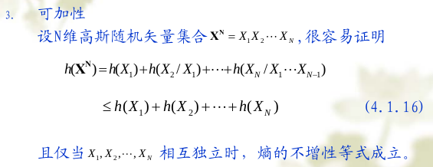

差异性：

1. 差熵可以作为信源平均不确定性的相对量度但不是绝对的量度。

如前所述,差熵实际上只是连续信源熵的一部分,因此不能作为信源平均不确性大小的绝对量度。但是每个信源所包含的绝对熵部分都等于 − log Δ x ,与信源的概率分布无

关,所以差熵的大小仍然可以作为信源平均不确定性的相对量度,即差熵的大的信源平均不确定性大。

1. 差熵不具有非负性
2. 在连续信源中,在一一对应变换的条件下,差熵可能发生变化。

如果两个离散信源符号的取值有一一对应的变换关系,那么变换后信源的熵是不变的。对于连续信源,差熵可能发生变化。

1. 连续最大熵定理
2. 幅度受限的随机变量,当均匀分布时有最大的熵。(说明：幅度受限意味着随机变量的取值范围有限，如[a,b])
3. 功率受限的随机变量,当高斯分布时有最大的熵。(说明：功率受限意味着随机变量的方差(单维)或协方差矩阵(多维)一定)

\*熵功率和剩余度

1. 信源编码的目的

提高传输有效性，即用尽可能短的码符号序列来代表信源符号。

1. 信源编译码基本概念

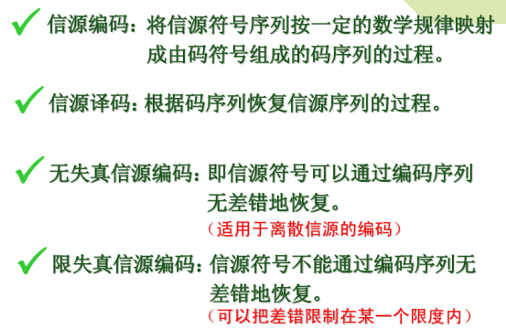

1. 信源编码基本概念

按信源序列与编码器输出的关系

分组码：每一个码字仅与当前输入的信源符号组有关

非分组码：信源序列连续不断地从编码器的输入端进入，同时在编码器的输出端连续不断地产生编码序列。

按码字长度分：

定长码：所有码字长度都相同

变长码：码字的长度可能相同也可能不完全相同

与分组码的显著区别：分组码中包含码字

非奇异码：一个码中各个码字都不相同，否则称为奇异码

唯一可译码：任何有限长信源序列对应的码序列都不与其他信源序列对应的码序列重合。

唯一可译性：任何不同的消息序列不会生成相同的码序列。

即时码：如果在译码过程中只要接收到每个码字的最后一个符号就可立即将该码字译出。

异前置码：一个码中无任何码字是其他码字的前置。异前置码是唯一可译码，异前置码与即时码是等价的。

逗号码：用一个特定的码符号表示所有码字的结尾，逗号码也是唯一可译码。

1. 变长码和定长码的比价

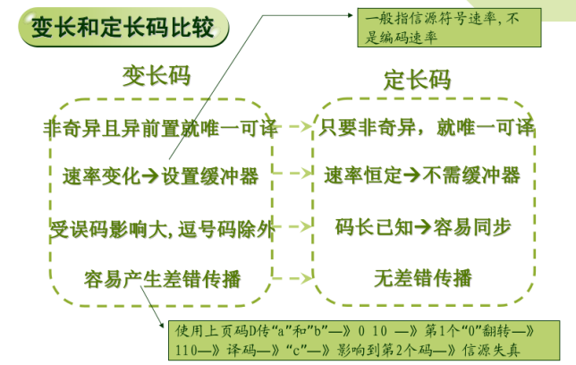

1. 定长码无失真编码条件

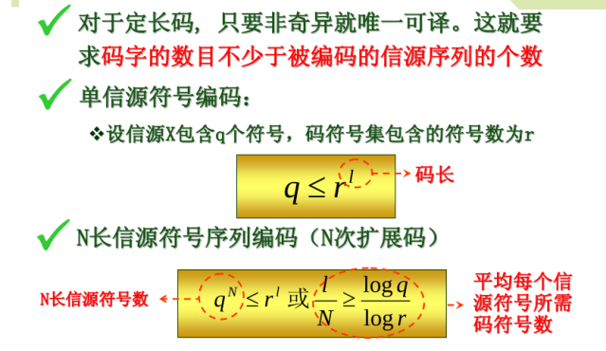

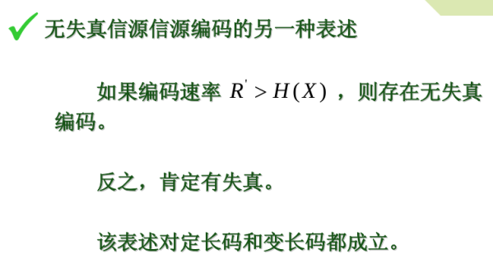

1. 霍夫曼编码

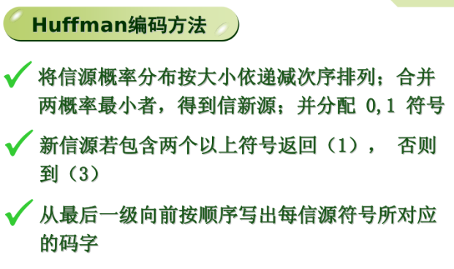

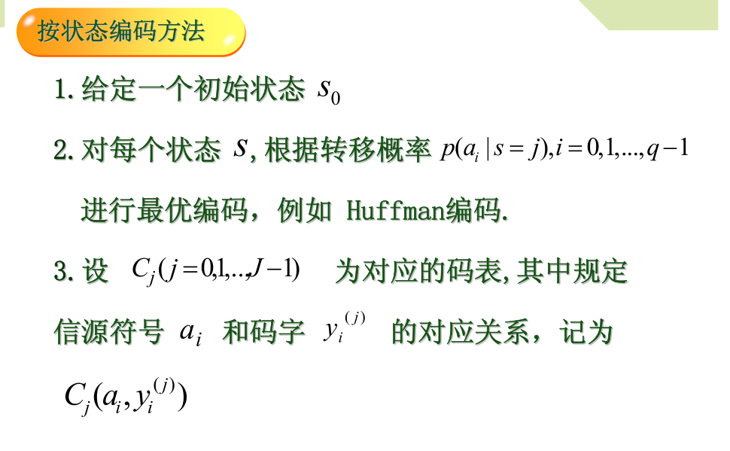

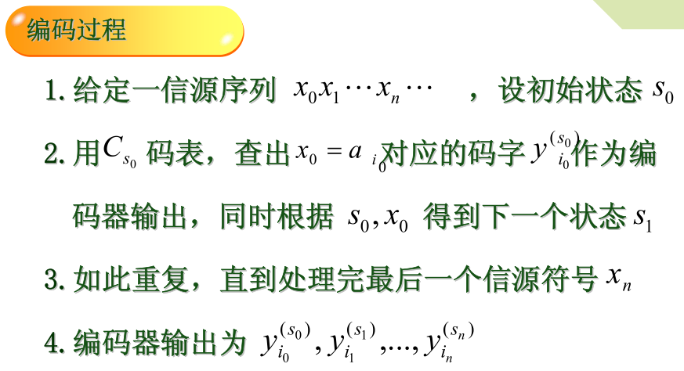

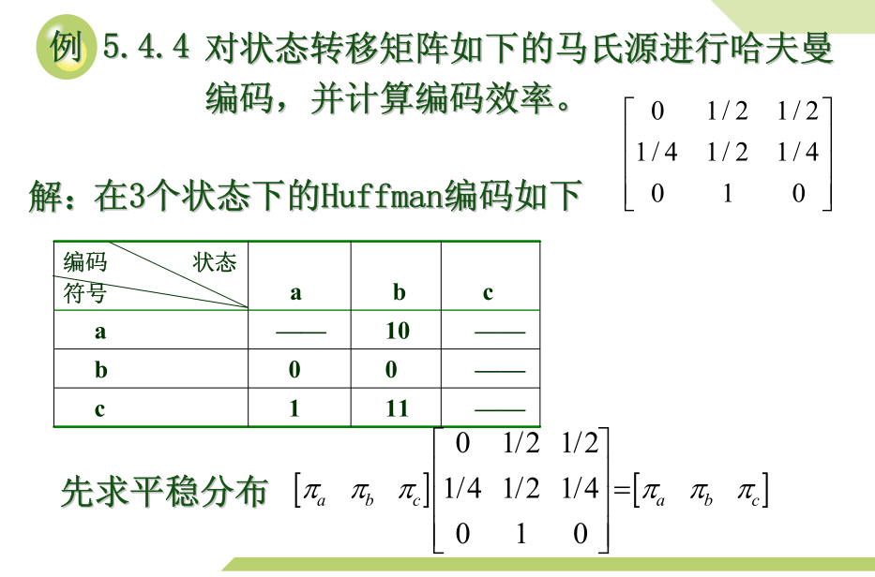

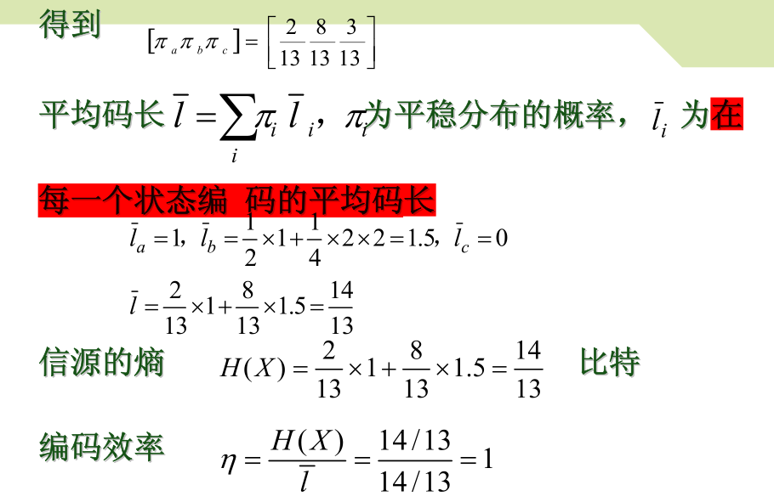

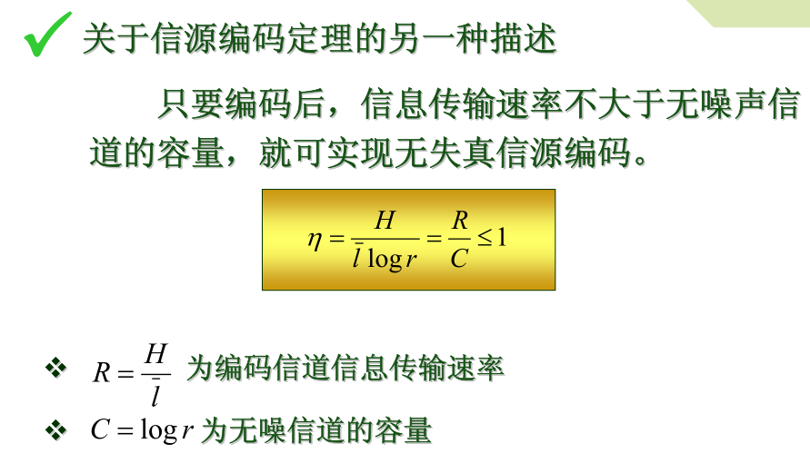

1. 一般信道容量计算

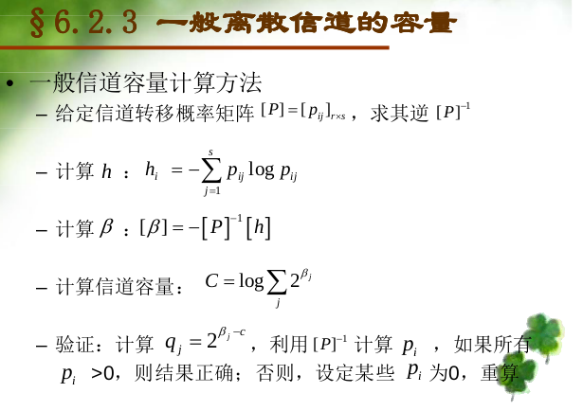

1. 线性分组码译码

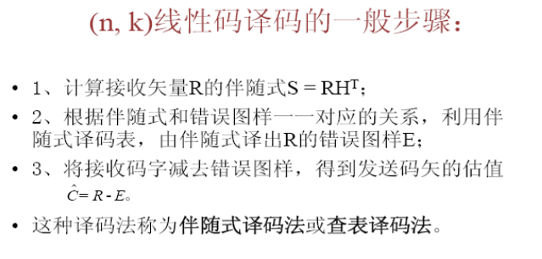

1. 线性分组码纠错检错能力

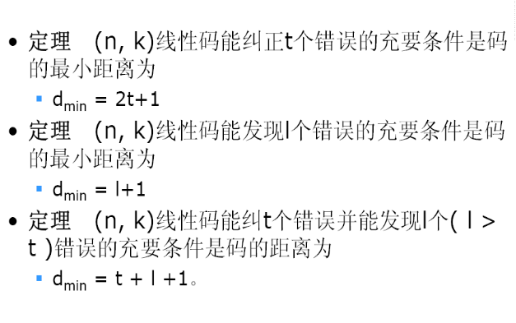

1. 卷积码基本概念

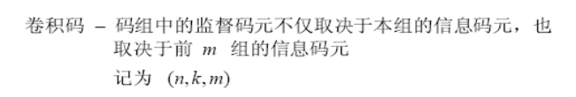

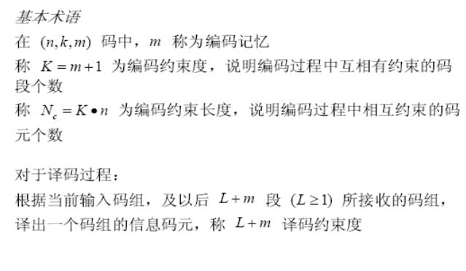

1. 卷积码的译码

维特比算法设想

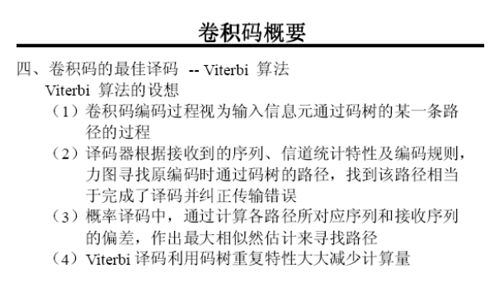

维特比算法流程

